# Maptr算法实现文档

## point_cloud_range参数解释

point_cloud_range默认输入的是一个队列[-15.0, -30.0,-10.0, 15.0, 30.0, 10.0]，这个队列表示在车身云多大范围内点云是有效的，如下图所示：

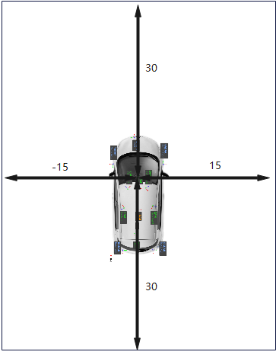

## 二、